5月17日今日动态
出勤：本班今日出勤人数25人。今日4人未来园。
1.晨间来园
贺健宸早上把水杯挂在脖子上，手里拎着袋子，一到教室门口就举着袋子说：“老师，这是我带的东西。”老师帮他写好名字，然后他放在箱子里就去洗手吃点了。
王凝音蹦蹦跳跳地往教室走来，看到老师后她的脸上露出了微笑，她说：“早上好啊，老师。”
焦云舒和郭颜睿两人早早来到幼儿园，看到老师在门口很兴奋地向教室门口跑来，一边跑一边喊：“老师，我来啦，我还带了东西来的。”
王紫妍走到教室门口大声地和老师打招呼说老师早上好，老师和她打招呼以后，她自己把水杯放下来放在水杯架上。

2.区域活动
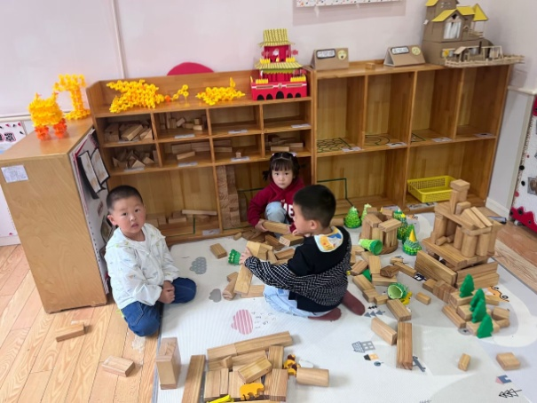  竞竞、熨斗、阳阳先将圆柱放在四角上，上平铺两倍单元积木，以这样的方法搭两层，四周用两倍单元积木围起来，上放三角。 | 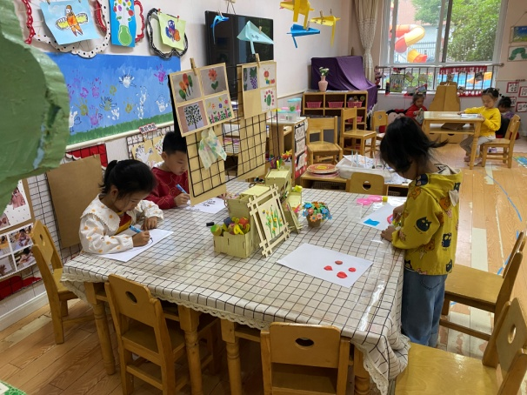  叮当用不同颜色的太空泥搓长条，然后弯曲，放在一起一一往上排，做出彩虹；多多装饰手指；可心画小刺猬。
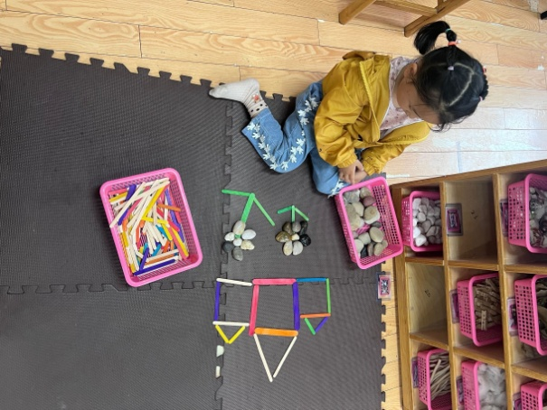  伊一将几块石头围着一块石头摆一圈做花，用绿色雪糕棍摆成“个”字形，做花茎和花叶，旁边雪糕棍围三角和方形做房子。 | 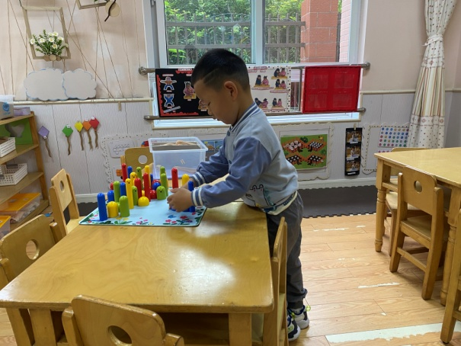  嘟嘟将所有毛毛虫都摆在垫子上，然后掷骰子，掷到什么颜色就用夹子夹相应颜色的毛毛虫放到底板上相应粗细的洞里。
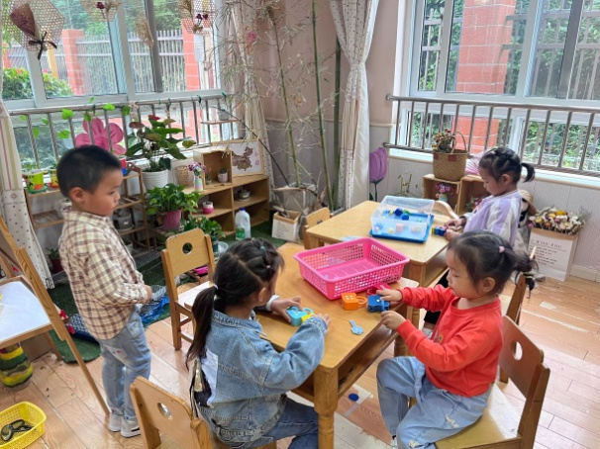  舒舒和露露用钥匙挨个试着开锁，萱萱将小船倒置，然后尝试在上面放圆柱，看看怎样让圆柱稳稳立在上面不倒。 | 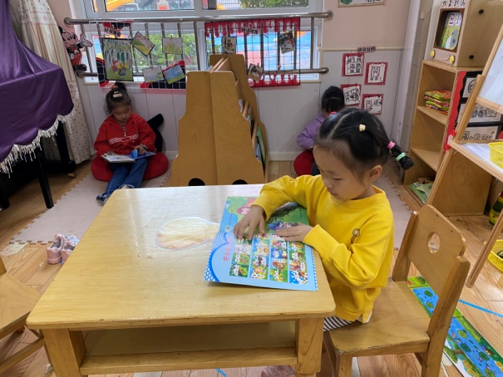  一一看看看说说不同笼子里都有什么动物；琪琪看看鱼妈妈都是怎么哄睡宝宝的；希希看小兔和小松鼠怎么解决问题。

3.集体活动
健康：我的小手
本次活动主要是通过游戏了解手的功能以及保护手的方法，旨在帮助幼儿养成良好的生活和卫生习惯，提高自我保护能力，形成其终身受益的生活能力和文明的生活方式。大部分小朋友在活动中都能感受到手的重要性并说说一些保护手的方法，知道要养成良好的生活和卫生习惯。
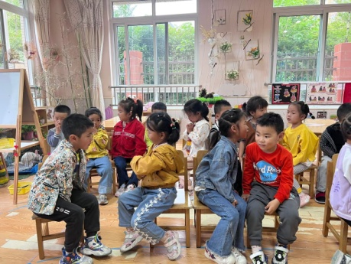  我们的手不能放到烫的东西里面，也不能摸尖尖的东西。 | 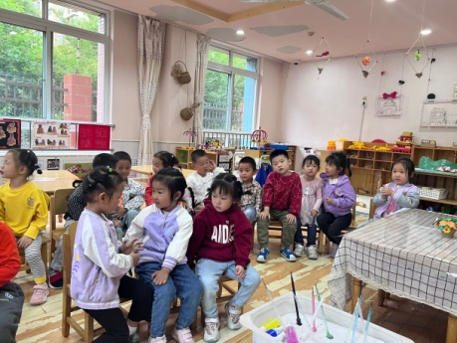  我们要经常剪指甲，要多洗手。

4.生活观察：
观察时间：2023.5.17
观察对象：小三班今日来园幼儿
观察者：邹洁、耿佳、丁丹娜
观察目的：具有良好的生活习惯与生活能力（指向能力）
观察内容：
①坚持午睡
②主动饮用白开水
③游戏后整理好玩具
④按时进餐（点心、午餐）
观察背景：
纵观幼儿在园一日生活中的各种小事 ，已经进行了一段时间的“具有良好的生活习惯与生活能力”观察记录。旨在让幼儿保持有规律的生活，养成良好的作息、饮食、卫生习惯。如：早睡早起、每天午睡、按时进餐、吃好午餐等。
（备注：家园共同合作，才是最高效的方式呀！）
儿童 | 坚持午睡 | 水杯喝完 | 整理好玩具 | 用好点心、吃完午餐
张一嘉 | 请假
贺健宸 | ★ | ★ | ★ | ★
秦苏安 | ★ | ★ | ★ | ★
高羽安 | 请假
徐佳禾 | ★ | ★ | ★ | ★
肖尧 | ★ | ★ | ★ | ★
杨梦露 | ★ | ★ | ★ | 进餐略慢
王凝音 | ★ | ★ | ★ | ★
李子木 | ★ | ★ | ★ | ★
焦云舒 | ★ | ★ | ★ | ★
李兴琪 | ★ | ★ | ★ | 进餐略慢
陈艺萱 | ★ | ★ | ★ | 进餐略慢
杨佳伊 | ★ | ★ | ★ | 进餐略慢
朱琪玥 | ★ | ★ | ★ | 进餐略慢
赵希羽 | ★ | ★ | ★ | ★
陈竞泽 | ★ | ★ | ★ | 进餐略慢
徐亿涵 | 请假
邵崔钰 | ★ | ★ | ★ | 未吃完
左轶萱 | ★ | ★ | ★ | 未吃完
张漪乐 | 请假
王紫妍 | ★ | ★ | ★ | 进餐略慢
夏天一 | ★ | ★ | ★ | 进餐略慢
罗景宸 | ★ | ★ | ★ | ★
郭煜霖 | ★ | ★ | ★ | ★
郭颜睿 | ★ | ★ | ★ | ★
李梓朋 | ★ | ★ | ★ | 进餐略慢
李伊一 | ★ | ★ | ★ | 进餐略慢
赵毓宁 | ★ | ★ | ★ | ★
吕若夷 | ★ | ★ | ★ | 进餐略慢
5.温馨提示
1.近来气温变化大，幼儿容易受凉感冒，甚至诱发哮喘。建议给幼儿灵活增减衣物，热水泡脚冷水洗脸，增加户外运动，以提高免疫力，预防感冒。
2.春季是传染病流行季节，请各位家长为幼儿每日来园前做好健康监测，若出现发热、干咳、乏力、咽痛等不适症状时及时告知，坚决不带病入园。另，建议幼儿来离园时戴好口罩，做好自我防护。谢谢大家的配合～

